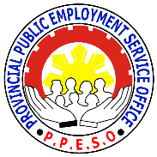
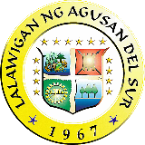
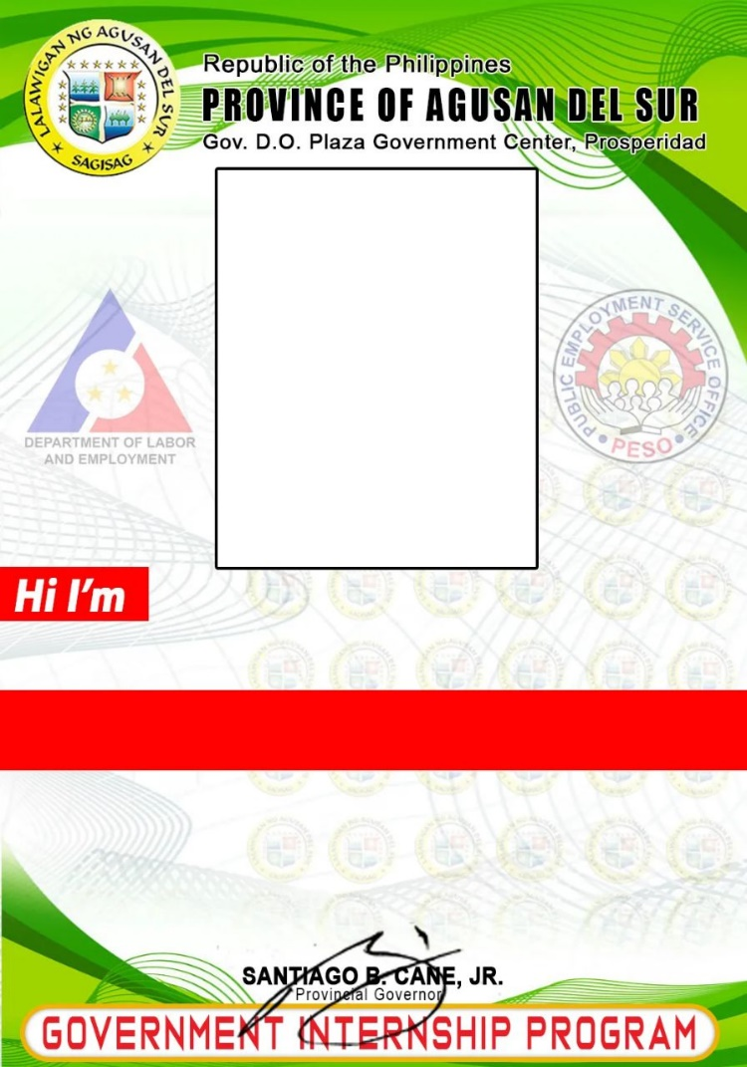
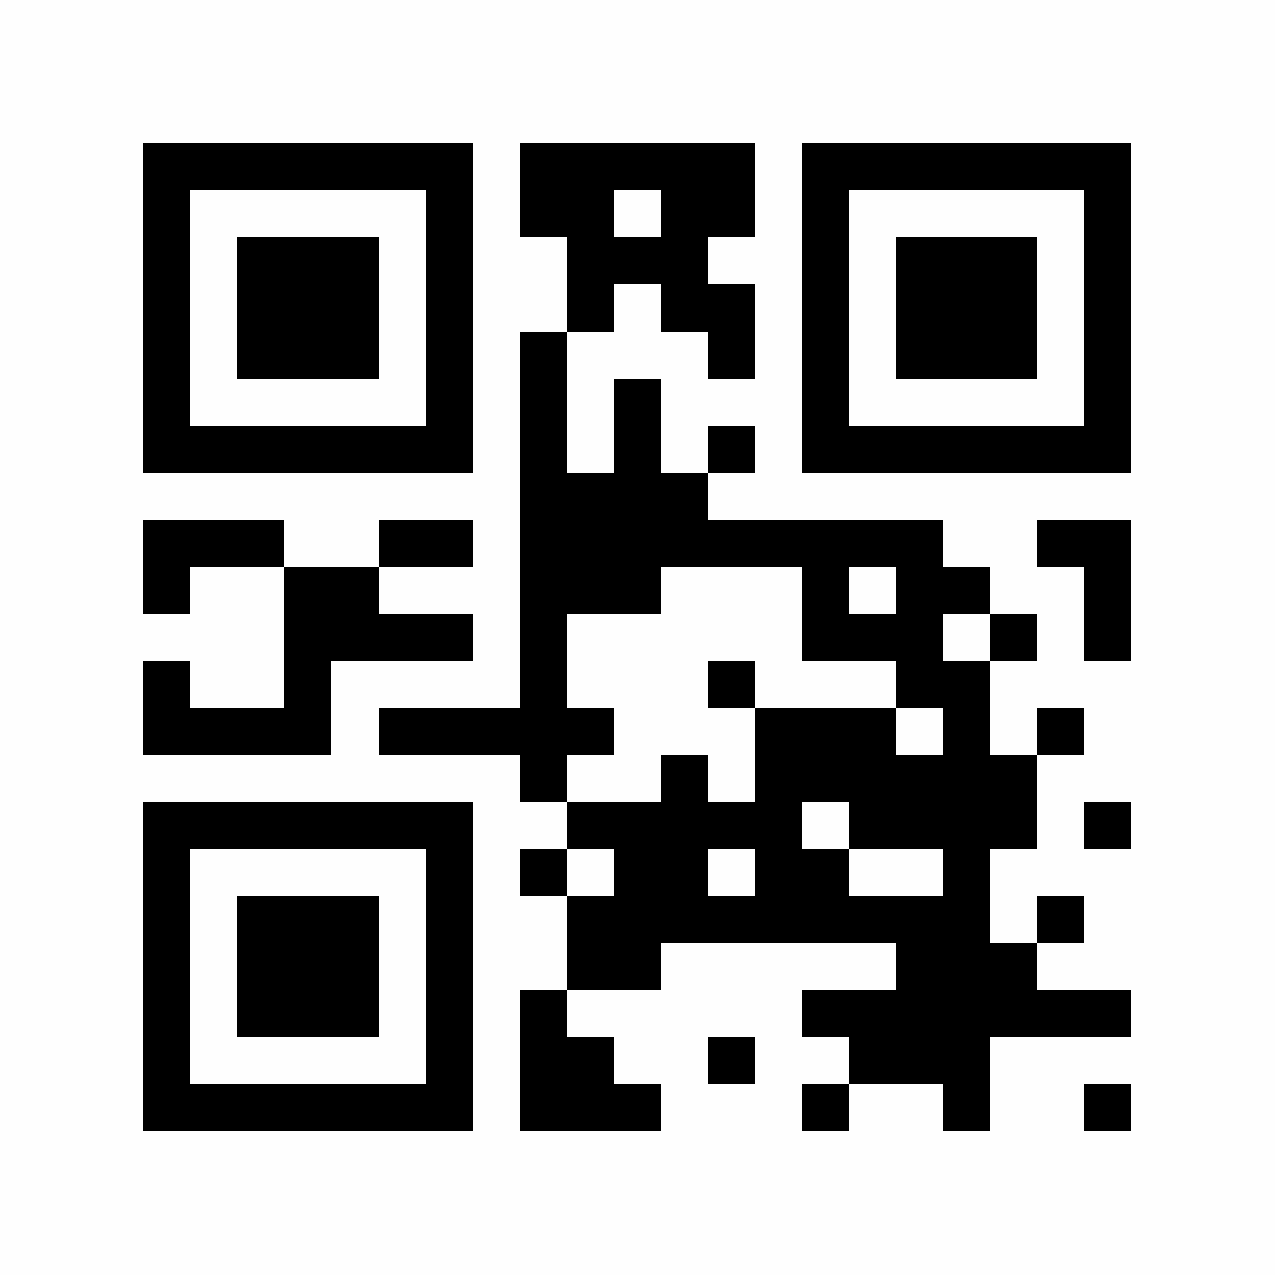
Clerical Aide
PPESO

Clerical Aide
PPESO
“KATE”
Mary Joy B. Biñas
Clerical Aide
PRDIO

Clerical Aide
PRDIO

“KATE”

CHARLENE KATE A. CABUSAS
REEN CORVERA

CHARLENE KATE A. CABUSAS

